1) La domotique, qu'est-ce que c'est ?
Le terme "Domotique", dérivé du latin Domus (la maison) est une contraction de Domus et informatique.
La domotique regroupe l'ensemble des techniques et technologies électroniques, informatiques et des moyens de télécommunications permettant d'automatiser et d'améliorer les tâches au sein d'une maison.

Ces taches peuvent être aussi bien liées au confort (lumières, automatisation des tâches ménagères...), aux économies d'énergie (gestion du chauffage, analyse de la consommation..) ou à la sécurité (détecteur de fumés, alarmes, vidéosurveillance...).

Grâce à des capteurs intégrés au cœur de la maison, celle-ci devient communicante.
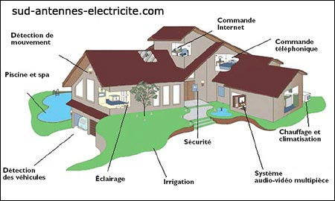
Cela permet de connaître son état à tout moment :
les lumières qui sont allumées
la température dans chaque pièce
l'état des ouvertures (portes, fenêtres...)
les pièces occupées
etc
A partir de ces états, il est possible d'agir sur des modules de commande :
Marche / arrêt d'une lumière
Marche / arrêt du chauffage
Marche / arrêt d'un appareil électrique
etc

Chaque action pourra aussi être contrôlée de manière automatique, par exemple à horaire fixe, ou avec des modules de commande (télécommandes, écrans tactiles...)

La domotique permet avant tout d'améliorer la vie au quotidien en facilitant certaines tâches, et en intégrant les technologies d'aujourd'hui directement au centre de la maison.

2) La domotique, comment ça marche ?
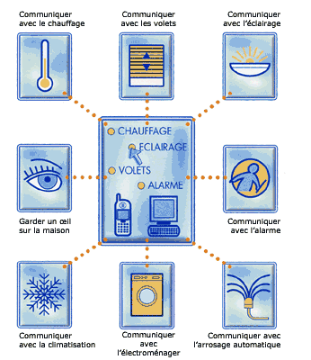
Il existe plusieurs technologies utilisées en domotique.
Le principe de chacune d'entre elles est de faire communiquer les équipements entre eux.
Par exemple, un capteur indique que la fenêtre du salon est ouverte. Le radiateur du salon est alors automatiquement coupé au bout de 30 secondes pour éviter de chauffer inutilement.

Parmi toutes ces technologies, nous pouvons distinguer trois grands types :
Technologie par courant porteur (cette technologie utilise le réseau EDF existant, et permet ainsi de faire le minimum de travaux dans la maison.)
Technologie par onde radio (les éléments communiquent entre eux par ondes radios: wifi, bluetooth, 433Mhz...)
Technologie câblée propriétaire (bus CAN, bus 1-wire...)

3) Que peut faire la domotique pour moi ?
- Contrôler automatiquement vos lumières extérieures ou vos lampes de sécurité, etc...
- Simuler une présence dans votre maison pendant votre absence.
- Programmer des scénarios grâce auxquels vous pouvez exécuter plusieurs commandes simultanément comme par exemple :
- Allumer toutes les lampes
    - Scénario matin

Suivant votre mode de vie personnel.
- La maison devient facile a vivre quand les déplacements à l’intérieur sont rendus difficiles pour des personnes âgées ou les personnes handicapées. Grâce a la télécommande sans fil, vous pouvez tout commander en appuyant sur un seul bouton.
- Faites des économies sur votre facture d’électricité en profitant au maximum des heures creuses.
- Programmation automatique suivant le lever ou le coucher du soleil ou à n’importe quel moment.

Avantages
1. Du confort
Vous contrôlez toutes les applications électriques de votre maison en fonction de votre mode de vie. C'est si simple de se réveiller et de mettre la maison sur pilotage automatique. Tout s'exécute d'un seul geste : ouverture des volets, réglage de l'éclairage, réglage du chauffage et même mise en route de la cafetière.

2. De la sécurité
En appuyant sur une seule touche à la sortie de votre maison, vous lancez un scénario qui enclenche l’alarme, baisse le chauffage, ferme les volets et éteint toutes les lumières. Et pour dissuader les intrus, vous pouvez même programmer une simulation de présence.
La détection d’une voie d’eau/rupture de ver/gaz/fumée + enchaîner le système d’alarme + avertissement sur votre gsm, contribues à votre sécurité.

3. De la communication
En cas d'absence, vous pouvez piloter à distance les équipements électriques de votre maison et contrôler la bonne application de vos commandes via des caméras. En cas d'anomalie (fuite d’eau, panne congélateur, intrusion...), vous êtes prévenu par une alerte SMS ou par e-mail.

4. De l’évolutivité
En fonction de vos envies, votre installation électrique évolue facilement. Sans travaux, vous pouvez coller un interrupteur sans fil pour ajouter une commande d'éclairage ou de volets roulants. Toujours sans travaux sur le mur, vous pourrez par la suite modifier cette commande par simple reprogrammation.

5. Aide aux personnes dépendantes
Bien souvent, le maintien à domicile est, pour la personne âgée ou handicapée, la solution idéale. Encore faut-il que ce lieu de vie soit complétement adapté aux besoins de la personne pour favoriser son autonomie.

Un gain d'autonomie
Un système domotique permet aux personnes dépendantes de piloter à distance les équipements électriques de l’habitat (éclairages, chauffage, volets et stores, électroménager, portes et lits automatisés...) selon leurs besoins du moment ou en suivant des scénarios personnalisés.

Facilement programmables, ces scénarios sont des combinaisons d’actions automatisées qui aident l'utilisateur et lui évitent des déplacements et des actes difficiles ou répétitifs.

Un habitat adapté
Cette solution technique est une aide pour améliorer la vie quotidienne à domicile. Elle ne peut en aucun cas guérir la personne ni pallier à tous les défauts du logement : portes trop étroites, salle de bain inadaptée... Il est donc fondamental d'avoir un habitat adapté aux contraintes physiques de l'âge ou du handicap. Pensez-y dès votre projet de construction ou de rénovation lourde.

